Les montants et les barèmes pour recevoir le « Complément de libre choix du mode de garde de la Prestation d´Accueil du Jeune Enfant PAJE » sont à lire dans le guide de la CAF que je vous remets en ANNEXES.

CONDITIONS : Si vous employez une Assistante Maternelle Agréée OU une employée à votre domicile

Si vous avez un enfant né (ou adopté) après le 1er janvier 2004
Si vous justifiez d'au moins huit trimestres de cotisations vieillesse (en continu ou non) validés au titre d'une activité professionnelle alors vous avez droit à la PAJE.

MONTANT : Son montant varie en fonction de vos revenus et de l'âge de vos enfants.

Un minimum de 15% restera à votre charge.

Les cotisations sociales, patronales et salariales sont prisent en charge par la CAF jusqu'aux 6 ans de l'enfant accueilli chez une assistante maternelle agréée.

Depuis 2006, vous pouvez bénéficier également d'un crédit d'impôts égal à 50 %
!!! Le plafond de prise en charge peut être majoré de 10% si vous avez recours à une garde sur au moins 25 heures spécifiques dans le mois (Heures atypiques).
!!! Une aide supplémentaire sera accordée à la famille monoparentale dés octobre 2018
!!! Les parents travailleurs frontaliers doivent se renseigner au préalablement à la CAF pour le calcul des cotisations.

- 4 - L´enfant accueilli :

J´accueille votre enfant dés 7H00 (sur demande occasionnelle plus tôt) et jusqu´à 18H00 soit 11h / jour.
L´éveil est très important chez moi donc je propose aux Pitchounets et Pitchounettes des activités encadrées (surtout en matinée) ET des activités libres :
Atelier lecture, dessin, coloriage, bricolage, jeux de mémorisation, motricité fine et même éveil musical ou corporel…
Des activités à l´intérieur ou l´extérieur selon leur envie et la météo…
Nous ne regardons pas la télévision chez Nounouchristiane par-contre avec l´aide de l´ordinateur nous regardons, écoutons et chantons des comptines…
J´aime prendre les enfants dans leur quotidien en photos que je colle dans leur « Cahier de vie chez Nounouchristiane » afin que vous puissiez voir nos activités et ce dernier restera pour lui ou elle un bon souvenir pour plus tard (beaucoup feuillettent avec leur famille les anciens albums des mois voir des années après…)

Je vous propose une période d´adaptation d´une semaine pour votre pitchounet (sans papa/maman).
Ne négligez pas cette période, elle est très importante pour vos petit- touts ! La semaine se divise à peu près comme cela :
(jour1…2H le matin / jour2 et 3…1 matinée/ jour4…1matinée + repas/ jour5…1matinée +repas +sieste), et nous voilà fin prêt pour commencer une bonne semaine….

PROJET D´ALLAITEMENT

Vous souhaitez continuer á allaiter bébé malgré votre séparation ? Sans le perturber ? Discutons– en ensemble!
Si vous désirez continuer à allaiter votre bébé sans perturber sa succion, je dispose d´un SOFT- CUP.
Peut-être connaissez-vous cette ”cuillère avec un grand bec” qui se rempli de lait par une simple pression et qui ne change pas la
succion de bébé puisqu´il n´a pas à téter.
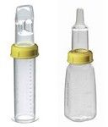C´est exclusivement que votre lait maternel que je place au réfrigérateur á une température inférieure á 4°C (Voir pièces jointes sur mon Blog) et que je donne à votre enfant. J´ai déjà utilisé ce système pour une Pitchounette à la demande de sa maman, le Soft-Cup n´a plus aucun secret pour moi !
Je vous accompagne le mieux possible dans votre désir d´allaiter
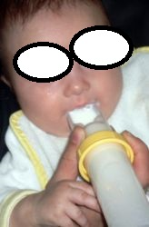
ABSENCE DE L´ENFANT :
En cas d´absence de votre enfant (absence programmée ou non), je conserve mon plein salaire c´est à dire la mensualisation.

Comme dans toutes les structures d´accueil
Je n´accepte pas à mon domicile un enfant malade pouvant CONTAMINER un autre enfant accueilli ou bien ma famille!
Je me réserve donc le droit de ne pas accepter votre Pitchounet lors de la transmission du matin. Je vous remercie pour votre compréhension.

Dans le cas où la maladie n´est pas contagieuse (petit rhume ou nez qui coule…) j´ accepte bien évidemment d´accueillir ce dernier car je suis sensible aux tracas que cela vous engendrerez dans votre travail. Si je dois administrer des médicaments à votre enfant ce ne sera qu´avec un ACCORD SIGNÉ par votre médecin… Aucune automédication ! Et c´est mieux comme ca !!!

Voici un petit plus qui vous décidera peut-être si vous n´étiez pas encore conquis…

Comme je vous l´expliquez au-dessus : Un cahier “mon quotidien chez ma nounou” (Cahier de transmission, cahier de vie) me sera remis pour tout parent désirant un suivi sur la journée car il est vrai que nous voulons toujours faire vite à la transmission et nous n´avons pas le temps de nous raconter notre journée en détail ...
Il restera un beau souvenir dans la vie de votre enfant, à feuilleter en famille et à montrer aux grands-parents et aux amis…Vos enfants seront très fiers de tout vous expliquer ce qu´ils font chez Nounouchristiane au quotidien…

Je vous le recommande surtout car il nous servira aussi de cahier de liaison pour communiquer ensemble chaque jour.

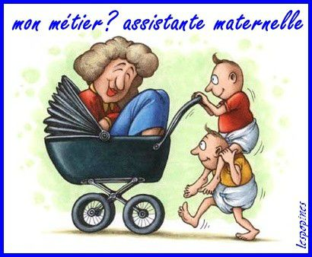

Tout commence par la transmission, avec papa ou maman, nous échangeons à la porte d´entrée quelques renseignements importants, très rapidement (il ne faut pas que les au revoir avec  Votre Pitchounet s´éternisent) !  HÉ HOP! nous allons jouer! | L’accueil

Les activités  Voir quelques photos de nos activités en ANNEXE 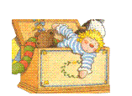 | Chaque jour, selon l’âge et l’envie des enfants, nous faisons des  --- activités encadrées telles que:  pâte à modeler ou pâte á sel, activités manuelles, lecture, comptines á écouter et à illustrer, coloriages avec l´apprentissage de toutes sortes de crayons (couleurs, feutres ou craies grasses), éveil musical, motricité, jardinage……  ---- activités libres telles que:  coloriage, puzzles, cubes, dominos, jeux de société, dinette, garage, jeux divers, …  Quand la météo le permet, nous jouons á l’extérieur au basket ou baby-foot, avec tous nos véhicules (Bobby-car, trotinettes, vélos, tracteurs…) il y a la petite maison, les toboggans, le bac à sable, la balancoire, le porteur, les aggrés… (voir photos)
2 aires de jeux attendent vos enfants : une adaptée aux tout-petits et petits (jusqu´à 4-5 ans)/ une pour les moyens et grands (jusqu´à +7ans)
Voir photos
Les sorties  Nous pouvons aller de temps en temps au square juste à côté de chez nounou. Nous adorons aussi donner à manger aux animaux de la petite ferme… |  | 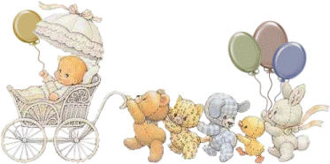

Les repas  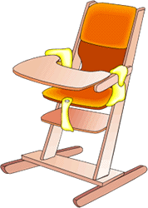 | -Le repas de midi se prend entre 12H00 et 13H15----  -Le goûter se déroule entre 16H et 16H35----------------  -Les bébés prennent leurs biberons selon leur rythme----  -Le diner se prend vers 18H15 ---------------------------
La sieste se fait au calme en début d’après midi à partir de 13h40 et les enfants dorment selon leurs besoins.  Les plus petits dorment également le matin.  Tous les lits sont adaptés à l´âge des enfants, chacun à son lit séparé du regard des autres, ils dorment au calme dans un lieu tempéré (19-20 degrés) .Chaque rituel propre à l´enfant est respecté…  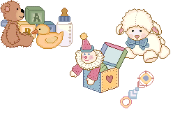  La transmission du soir  Nounouchristiane nous prépare  toujours pour la transmission du soir car nous sommes impatients de retrouver nos parents pour leur raconter notre belle journée ! Elle en profite pour leur raconter  quelques anecdotes !  … Á DEMAIN … |  | Les siestes  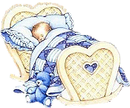

À SUIVRE…

